TOMO CIII
No. 49
OAXACA DE JUÁREZ, OAX., DICIEMBRE 4 DEL AÑO 2021.

G O B I E R N O D E L E S T A D O PODER LEGISLATIVO
QUINTA SECCIÓN

SUMARIO
LXIV LEGISLATURA CONSTITUCIONAL DEL ESTADO LIBRE Y SOBERANO DE OAXACA
DECRETO NÚM. 2868.- MEDIANTE EL CUAL ADICIONA UN SEGUNDO PÁRRAFO A LA FRACCIÓN IV DEL ARTÍCULO 220 DE LA LEY DE MOVILIDAD PARA EL ESTADO DE OAXACA PÁG. 2

DECRETO NÚM. 2869.- MEDIANTE EL CUAL REFORMA EL ARTÍCULO 195 DE LA LEY DE MOVILIDAD PARA EL ESTADO DE OAXACA.......................................................................................................................PÁG. 2

DECRETO NÚM. 2870.- MEDIANTE EL CUAL REFORMAN LAS FRACCIONES IV, V Y VI DEL ARTÍCULO 16, Y LA FRACCIÓN XX DEL ARTÍCULO 18; Y SE ADICIONA LA FRACCIÓN XXI AL ARTÍCULO 18, RECORRIÉNDOSE EN SU ORDEN LA SUBSECUENTE, DE LA LEY DEL SISTEMA ESTATAL DE SEGURIDAD PÚBLICA DE OAXACA...........PÁG. 2

DECRETO NÚM. 2871.- MEDIANTE EL CUAL ADICIONAN LA FRACCIÓN I AL ARTÍCULO 6, RECORRIÉNDOSE EN SU ORDEN LAS SUBSECUENTES Y EL ARTÍCULO 6 BIS A LA LEY PARA LA PREVENCIÓN SOCIAL DE LA VIOLENCIA Y LA DELINCUENCIA EN EL ESTADO DE OAXACA....................................................................................PÁG. 3

DECRETO NÚM. 2872.- MEDIANTE EL CUAL ADICIONA LA FRACCIÓN VI AL ARTÍCULO 39 DE LA LEY DEL SERVICIO CIVIL PARA LOS EMPLEADOS DEL GOBIERNO DEL ESTADO....................................................PÁG. 3

DECRETO NÚM. 2873.- MEDIANTE EL CUAL REFORMAN LAS FRACCIONES VII Y VIII DEL ARTÍCULO 35; Y SE ADICIONAN UN SEGUNDO PÁRRAFO A LA FRACCIÓN IX DEL ARTÍCULO 35, Y UN SEGUNDO PÁRRAFO A LA FRACCIÓN VIII DEL ARTÍCULO 37, DE LA LEY DEL SERVICIO CIVIL PARA LOS EMPLEADOS DEL GOBIERNO DEL ESTADO........................................................................................................................................PÁG. 4

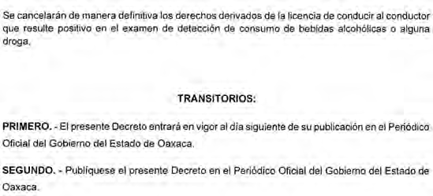

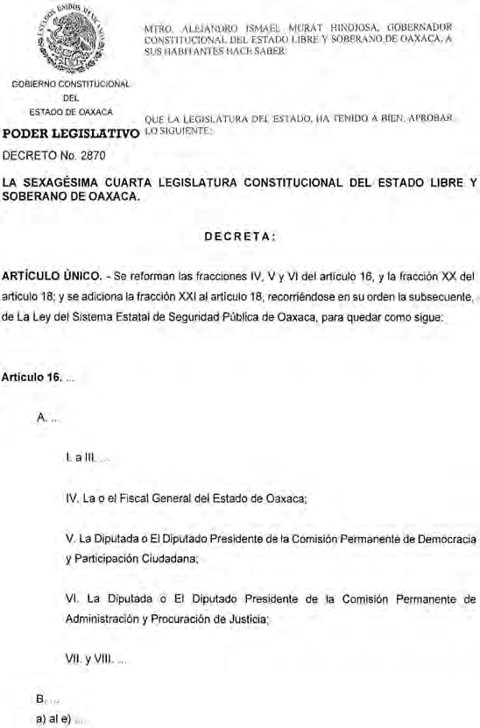
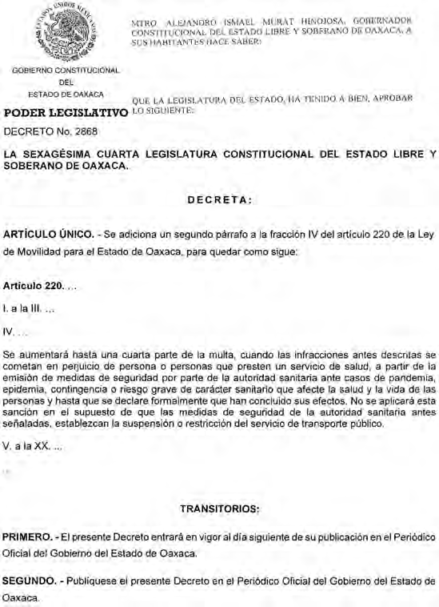
“Dado en el Salón de Sesiones del H. Congreso del Estado, San Raymundo Jalpan, Centro, Oaxaca, a 22 de Octubre de 2021.- Dip. Arsenio Lorenzo Mejía García, Presidente.- Dip. Arcelia López Hernández, Vicepresidenta.- Dip. Rocio Machuca Rojas, Secretaria.- Dip. Maritza Escarlet Vásquez Guerra, Secretaria.- Rúbricas."
Por lo tanto, mando que se imprima, publique, circule y se le dé el debido cumplimiento. Palacio de Gobierno, Centro, Oax., a 28 de Octubre de 2021. EL GOBERNADOR CONSTITUCIONAL DEL ESTADO. Mtro. Alejandro Ismael Murat Hinojosa.- Rúbrica.- El Secretario General de Gobierno. Ing. Francisco Javier García López.- Rúbrica.
“Dado en el Salón de Sesiones del H. Congreso del Estado, San Raymundo Jalpan, Centro, Oaxaca, a 22 de Octubre de 2021.- Dip. Arsenio Lorenzo Mejía García, Presidente.- Dip. Arcelia López Hernández, Vicepresidenta.- Dip. Rocio Machuca Rojas, Secretaria.- Dip. Maritza Escarlet Vásquez Guerra, Secretaria.- Rúbricas."
Por lo tanto, mando que se imprima, publique, circule y se le dé el debido cumplimiento. Palacio de Gobierno, Centro, Oax., a 28 de Octubre de 2021. EL GOBERNADOR CONSTITUCIONAL DEL ESTADO. Mtro. Alejandro Ismael Murat Hinojosa.- Rúbrica.- El Secretario General de Gobierno. Ing. Francisco Javier García López.- Rúbrica.

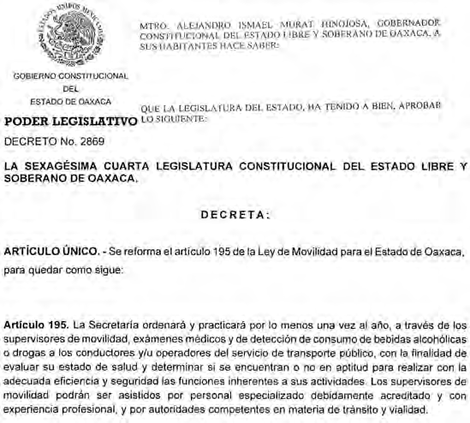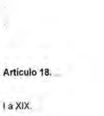

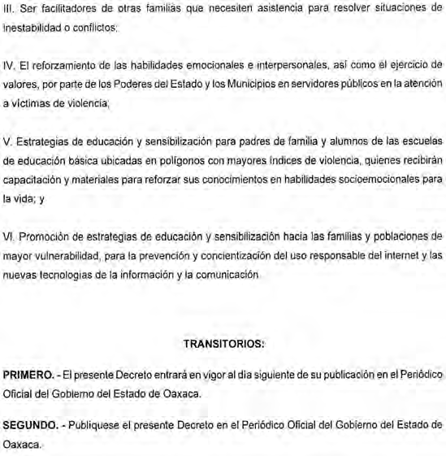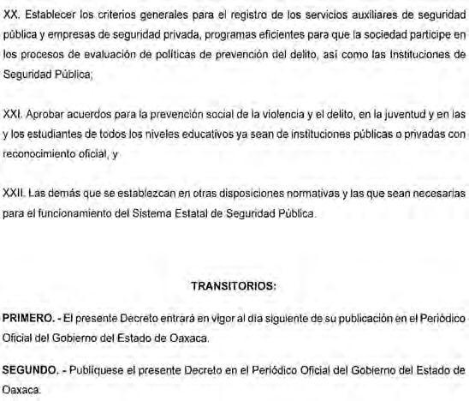

“Dado en el Salón de Sesiones del H. Congreso del Estado, San Raymundo Jalpan, Centro, Oaxaca, a 22 de Octubre de 2021.- Dip. Arsenio Lorenzo Mejía García, Presidente.- Dip. Arcelia López Hernández, Vicepresidenta.- Dip. Rocio Machuca Rojas, Secretaria.- Dip. Maritza Escarlet Vásquez Guerra, Secretaria.- Rúbricas."

Por lo tanto, mando que se imprima, publique, circule y se le dé el debido cumplimiento.
Palacio de Gobierno, Centro, Oax., a 28 de Octubre de 2021. EL GOBERNADOR CONSTITUCIONAL DEL ESTADO. Mtro. Alejandro Ismael Murat Hinojosa.- Rúbrica.- El Secretario General de Gobierno. Ing. Francisco Javier García López.- Rúbrica.
“Dado en el Salón de Sesiones del H. Congreso del Estado, San Raymundo Jalpan, Centro, Oaxaca, a 22 de Octubre de 2021.- Dip. Arsenio Lorenzo Mejía García, Presidente.- Dip. Arcelia López Hernández, Vicepresidenta.- Dip. Rocio Machuca Rojas, Secretaria.- Dip. Maritza Escarlet Vásquez Guerra, Secretaria.- Rúbricas."
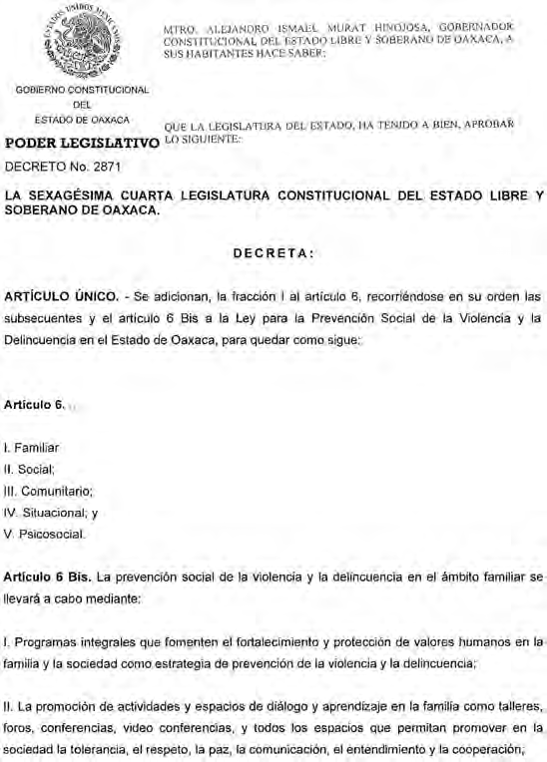
Por lo tanto, mando que se imprima, publique, circule y se le dé el debido cumplimiento. Palacio de Gobierno, Centro, Oax., a 28 de Octubre de 2021. EL GOBERNADOR CONSTITUCIONAL DEL ESTADO. Mtro. Alejandro Ismael Murat Hinojosa.- Rúbrica.- El Secretario General de Gobierno. Ing. Francisco Javier García López.- Rúbrica.

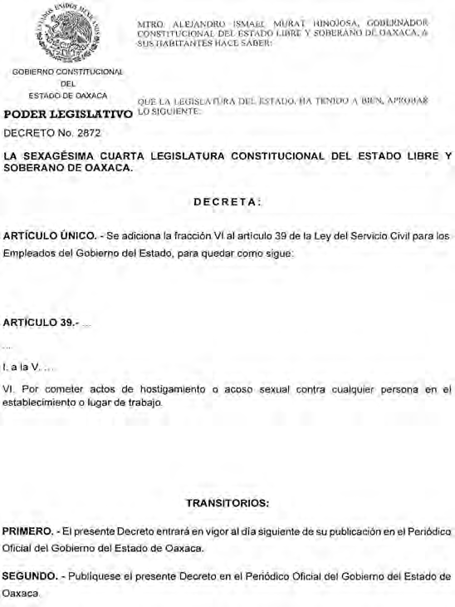

“Dado en el Salón de Sesiones del H. Congreso del Estado, San Raymundo Jalpan, Centro, Oaxaca, a 22 de Octubre de 2021.- Dip. Arsenio Lorenzo Mejía García, Presidente.- Dip. Arcelia López Hernández, Vicepresidenta.- Dip. Rocio Machuca Rojas, Secretaria.- Dip. Maritza Escarlet Vásquez Guerra, Secretaria.- Rúbricas."
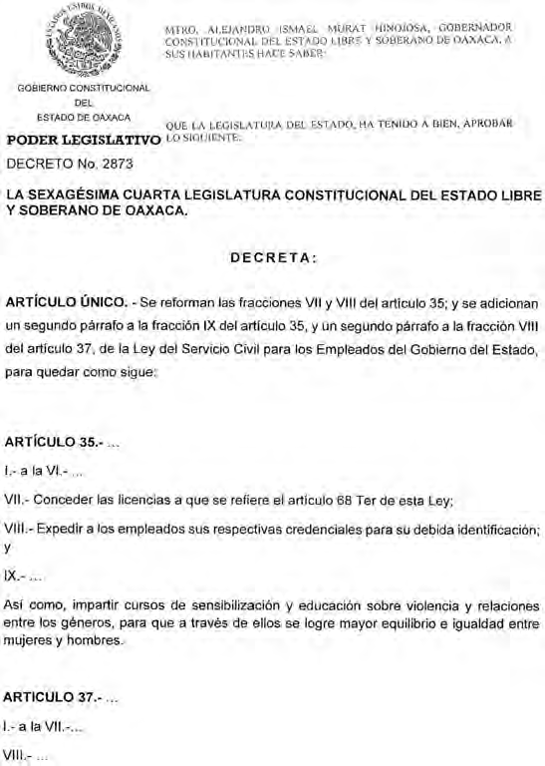
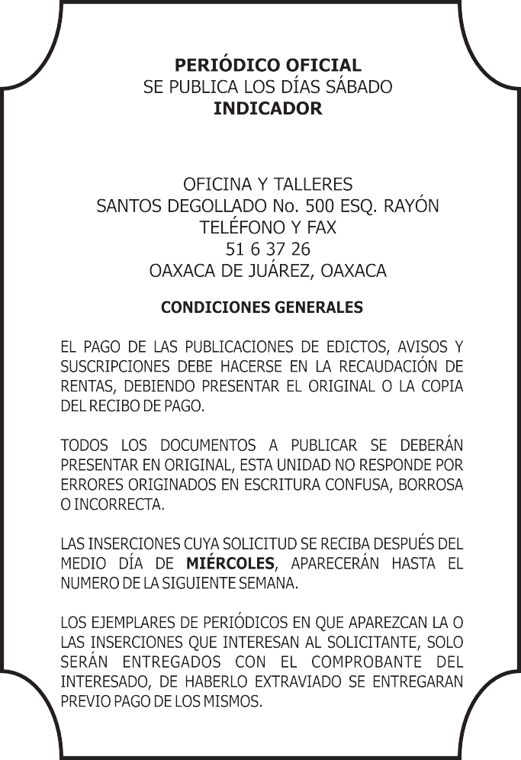Por lo tanto, mando que se imprima, publique, circule y se le dé el debido cumplimiento. Palacio de Gobierno, Centro, Oax., a 28 de Octubre de 2021. EL GOBERNADOR CONSTITUCIONAL DEL ESTADO. Mtro. Alejandro Ismael Murat Hinojosa.- Rúbrica.- El Secretario General de Gobierno. Ing. Francisco Javier García López.- Rúbrica.

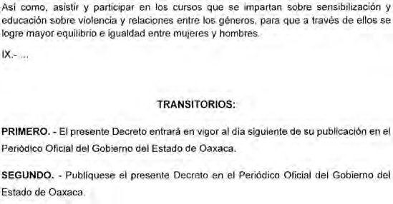
“Dado en el Salón de Sesiones del H. Congreso del Estado, San Raymundo Jalpan, Centro, Oaxaca, a 22 de Octubre de 2021.- Dip. Arsenio Lorenzo Mejía García, Presidente.- Dip. Arcelia López Hernández, Vicepresidenta.- Dip. Rocio Machuca Rojas, Secretaria.- Dip. Maritza Escarlet Vásquez Guerra, Secretaria.- Rúbricas."
Por lo tanto, mando que se imprima, publique, circule y se le dé el debido cumplimiento. Palacio de Gobierno, Centro, Oax., a 28 de Octubre de 2021. EL GOBERNADOR CONSTITUCIONAL DEL ESTADO. Mtro. Alejandro Ismael Murat Hinojosa.- Rúbrica.- El Secretario General de Gobierno. Ing. Francisco Javier García López.- Rúbrica.

IMPRESO EN LA UNIDAD DE TALLERES GRÁFICOS DE GOBIERNO DEL ESTADO DE OAXACA

